CAHIER DES CHARGES

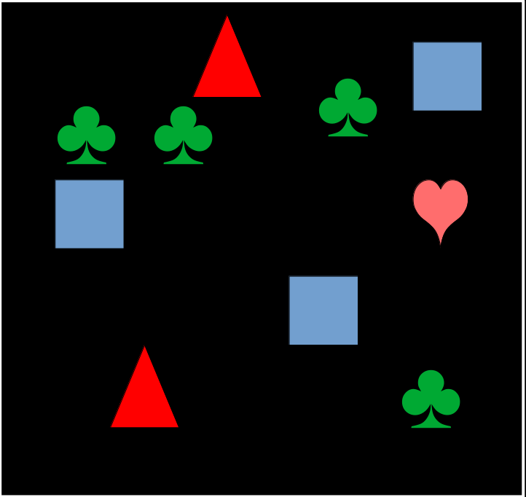

Type | Cahier des charges
Nom du Projet | _MicroSymbiosisTheory_
Commentaire | Projet IPI, S2, Enib
Auteur | Maïa Le Corre/Mathieu Veber
Version | 2.0
Date | 18/05/2022

Table des matières
1 Objectifs...........................................................................................................................……….3
1.1 Description générale ........................................................................................……...3
1.2 Contexte.............................................................................................................……...3
2 Expression du besoin....................................................................................................………...3
2.1 Règles du jeu.......................................................................................................……..3
2.2 L'interface utilisateur.....................................................................................………...4
2.2.1 Visuel.....................................................................................................……..4
2.2.2 Interaction............................................................................................……..4
2.3 Manuel utilisateur..............................................................................................……..4
2.4 Contraintes techniques......................................................................................…….4
2.5 Scénario d'utilisation.........................................................................................……..5
S0 : Scénario principal....................................................................................……5
S1 :Jouer une manche.....................................................................................……5
3 Analyse du besoin :..........................................................................................................……...6
3.1 Fonctionnalités....................................................................................................…....6
3.2 Critères de validité et de qualité..............................................................................6
3.2.1 Validation................................................................................................…...6
3.2.2 Qualité ....................................................................................................…...6
4 Livrables...........................................................................................................................……….7
4.1 Echéancier....................................................................................................…………...7
4.2 Description des livrables....................................................................................…....7
4.2.1 CDC : Cahier des charges......................................................................…....7

1 Objectif

1.1 Description générale

Dans l'idée de fournir un exemple pour illustrer le cours d’IPI à l'ENIB, nous souhaitons réaliser un jeu basé sur une simulation.
Ce document constitue le cahier des charges de l'application « _MicroSymbiosisTheory_ ».

1.2 Contexte :
Nous souhaitons réaliser une simulation, mettant en scène un écosystème composé de différentes bactéries et micro-organisme, qui interagissent et se reproduisent.

2 Expression du besoin :

« _MicroSymbiosisTheory_ » est une simulation, l’utilisateur pourra jouer une entité du jeu. Notre jeu prend place sur une carte, où seront placés des organismes avec différents comportements. La simulation prend fin si le personnage du joueur meurt.

2.1 Règles du jeu :

-Le but est pour le joueur est d’avoir le score le plus haut avant la fin en mangeant des entités.
-Le jeu débute sur une grille avec 3 especes qui interagissent entre elles.
-On ne peut pas gagner à proprement parler, la partie se finie quand tous les herbivores et carnivores sont morts

2.2 Interface utilisateur :
2.2.1 Visuel :
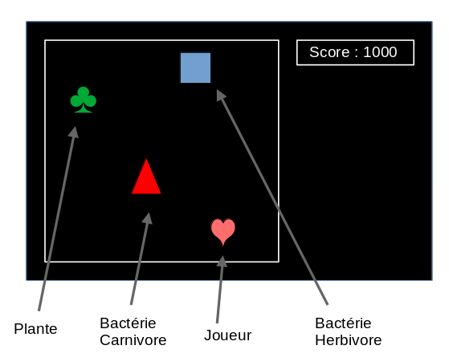
Au lancement du jeu on a un Ecran d’accueil controlable menant vers 2 autres menus ou la possibilité de quitter.
On dispose d’une page Help pour expliquer les contrôles et les entités.
Et d’une page pour paramétrer la partie.
Au moment de jouer s'affiche une carte, c'est ici que les bactéries évoluent.
Un écran de fin de jeu s'affiche remerciant le joueur .

2.2.2 Interaction :
L’utilisateur peut déplacer son personnage dans les 4 directions « z », « q », « s », « d ».
La touche espace permet de manger les entités.

2.3 Manuel utilisateur :
-Lancer le jeu : Il faut se trouver dans le fichier contenant le jeu, et taper python main.py.
-Choisir entre jouer, help et quitter.
-Se déplacer avec z,q,s,d et manger avec espace.
-Appuyer sur echappe a n’importe quel moment du jeu pour retourner au menu principal.

2.4 Contraintes techniques :
-Le logiciel est associé à un cours, il doit donc fonctionner sur les machines de TP de l'ENIB
pour que les élèves puissent le tester.
-Le langage utilisé en cours est Python. Le développement devra donc se faire en python.
-Les notions de programmation orientée objet n'ayant pas encore été abordées, le
programme devra essentiellement s'appuyer sur le paradigme de la programmation
procédurale.
-Le logiciel devra être réalisé en conformité avec les pratiques préconisées en cours d ‘IPI : barrière d'abstraction, modularité, unicode, etc...
-L'interface sera réalisée en mode texte dans un terminal

2.5 Scénario d’utilisation
S0 : Scénario principal

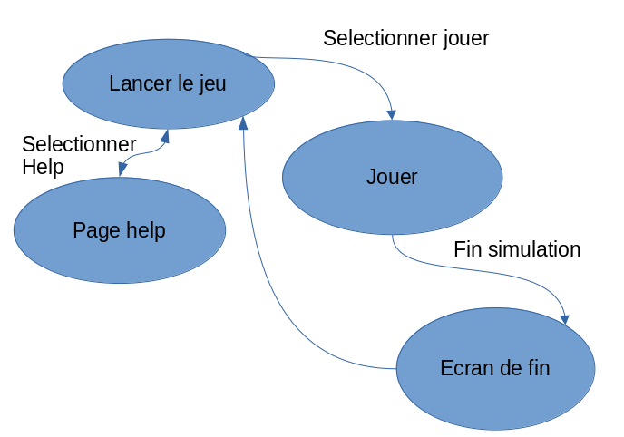

S1 : Etat Start

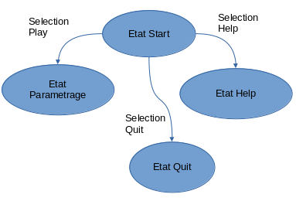

S2 : Etat Help

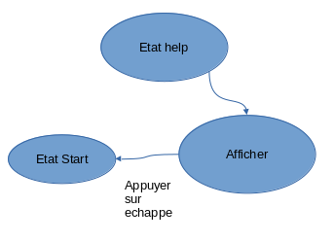

S3 Etat Parametrage:
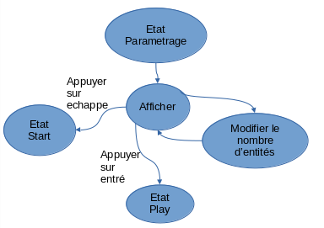

S4 Etat Play:
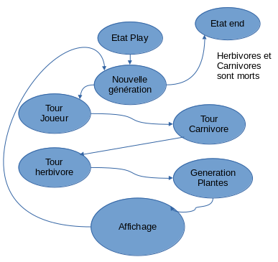

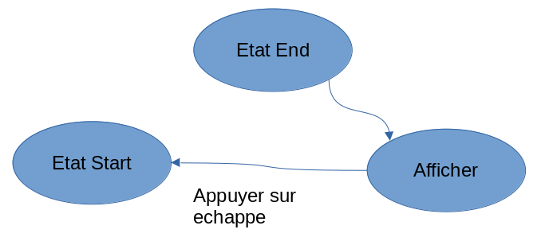
S5 Etat End :

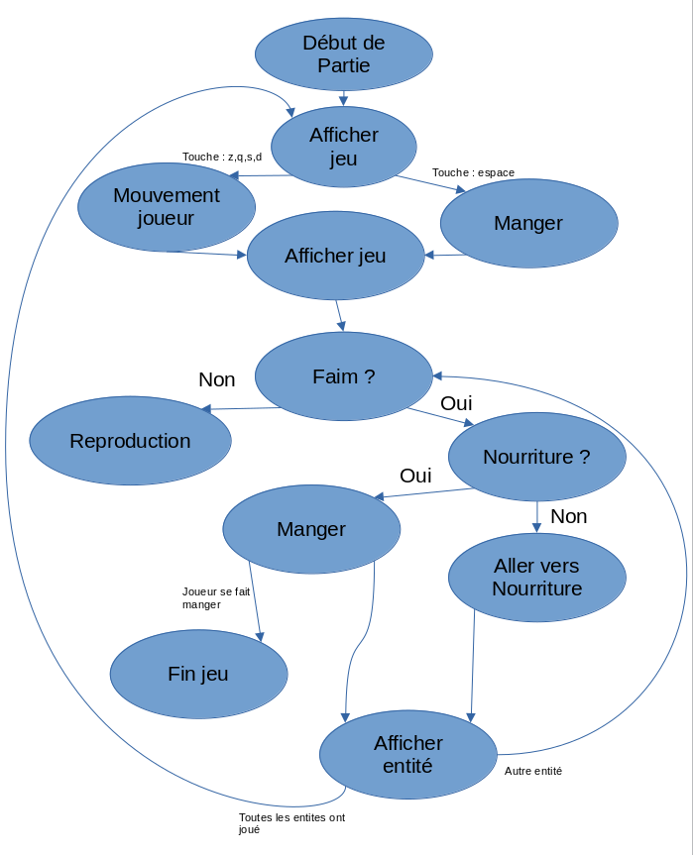
S6 : Jouer une partie
3 Analyse du besoin :
3.1 Fonctionnalités
F0 : Ecran de début
F0.1 : Help
F0.2 : Parametrage
F1 : Lancer une partie
F1.1 : Jouer une partie
F1.1.1 : Afficher le jeu :
-Grille
-Score
-Entités

F1.1.2 : Se déplacer sur la grille ou manger
F1.1.3 : Tour des entités

F1.2: Fin de partie
F1.2.1 : Afficher le score
F1.2.2 : Quitter le jeu

3.2 Critères de validité et de qualité

3.2.1 Validation
-Le logiciel sera validé de la manière suivante :
-Le code doit s'exécuter correctement en suivant les instructions livrées avec le logiciel.
-L'utilisation du logiciel permettra de constater que les fonctionnalités on été bien été
implémentées
3.2.2 Qualité
-Différents critères permettront d'évaluer la qualité du Jeu :
-La jouabilité : L'interface devra être suffisamment ergonomique pour permettre au joueur d'enchainer rapidement les manches.
-La robustesse
-Le respect des méthodes de conception et de codage données en cours de IPI.

3.2.3 Importance des fonctionnalités

0 : Indispensable
1 : Forte valeur ajouté au projet
2 : Optionnelle

F0 : Ecran de début | 2
F0.1 : Help | 2
F0.2 : Parametrage | 2
F1 : Lancer une partie | 0
F1.1 : Jouer une partie | 0
F1.1.1 : Afficher le jeu | 0
F1.1.2 : Se déplacer sur la grille ou manger | 0
F1.1.3 : Tour des entités | 0
F1.2 : Fin de partie | 2
F1.2.1 : Afficher le score | 2
F1.2.2 : Quitter le jeu | 2
4 Livrables
4.1 Echéancier
1ière UC : cahier des charges
3ième UC : conception
4ième UC : P1 + version finale
Les livrables seront distribués en cours au format papier puis ajoutés sur la plateforme moodle en
version électronique.
Les documents texte seront au formats .pdf et .odt (pour permettre aux élèves de les réutiliser)
4.2 Description des livrables
4.2.1 CDC : Cahier des charges
Expression et analyse du besoin.
Fichier : Cahier_des_charges_MicroSymbiosisTheory.pdf, Cahier_des_charges_MicroSymbiosisTheory.odt

4.2.2 C1 : Document de conception V2.0
Fichier :MicroSymbiosisTheory_-_Conception_Mathieu_et_Maia.pdf,
MicroSymbiosisTheory - Conception Mathieu et Maia.odt

